DELTA LOOP ANTENLER
Arkadaşlar selamlar.
Bu sayfada 40 metre ve 80 metre bandları için TA8J -M.Yücel METE abimiz ile birlikde yapmış olduğumuz delta loop antenlerin şemalarını göreceksiniz. Yapımı oldukça basit olan bu antenlerin Ölçülerine sadık kalındığı taktirde kendi bandlarında rezonans´a geldiğini göreceksiniz. Şemadaki ölçüler ile yapmış olduğumuz bu delta loop antenlerin RİGEXPERT AA-520 Anten analyzer ile kontrolünde ortaya çıkan sonucu sizin ile paylaşıyorum.
Not: Antenler Konumum itibari ile yatay polarizasyon olarak kullanılmaktadır. Testler bu polarizasyona göre yapılmıştır.
Takıldığınız bir yer olursa lütfen mail atarak durumu bildirin.
80 Metre delta loop swr sonuçları.
3.777 Mhz 1.04 swr
1.1100 Mhz 1.07 swr
40 metre delta loop swr sonuçları.
7.092 Mhz 1.02 swr
20.600 Mhz 1.08 swr
40 METRE DELTA LOOP ANTEN
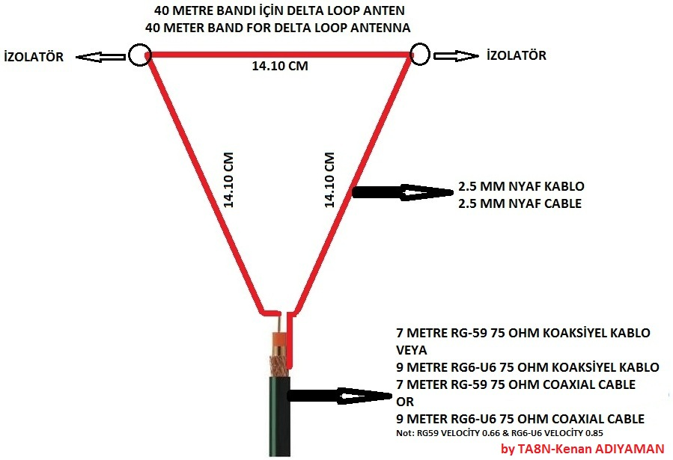
80 METRE DELTA LOOP ANTEN
